

Федеральное государственное бюджетное образовательное учреждение

высшего образования

|  |
| --- |
| **"МИРЭА — Российский технологический университет"**  **РТУ МИРЭА** |

|  |
| --- |
| Институт кибербезопасности и цифровых технологий |

(наименование института, филиала)

|  |
| --- |
| КБ-5 «Аппаратного, программного и математического обеспечения вычислительных систем» |

(наименование кафедры)

|  |  |  |
| --- | --- | --- |
| **ОТЧЁТ ПО** | **ПРОИЗВОДСТВЕННОЙ(ПРЕДДИПЛОМНОЙ)** | **ПРАКТИКЕ** |

(указать вид практики)

|  |
| --- |
| **КОНЦЕНТРИРОВАННАЯ** |

(указать тип практики)

|  |  |
| --- | --- |
| **Тема практики:** | Модуль оптимизации запросов на чтение данных |

|  |  |  |  |  |  |  |  |  |  |
| --- | --- | --- | --- | --- | --- | --- | --- | --- | --- |
| приказ Университета о направлении на практику | « | 19 | » | апреля | 20 | 23 | г. | № | 768-У |

|  |
| --- |
| Отчёт представлен к рассмотрению: |

|  |  |  |  |  |  |  |  |  |  |  |  |
| --- | --- | --- | --- | --- | --- | --- | --- | --- | --- | --- | --- |
| Студент группы | БСБО-10-19 |  | « | 17 | » | мая | 20 | 23 | г. |  | Эм И.Д. |

(подпись и расшифровка)

|  |
| --- |
| Отчёт утверждён. Допущен к защите: |
| Руководитель практики от кафедры | |  | « | 17 | » | мая | 20 | 23 | г. |  | Нурматова Е.В. |

(подпись и расшифровка)

|  |  |  |  |  |  |  |  |  |  |  |
| --- | --- | --- | --- | --- | --- | --- | --- | --- | --- | --- |
| Руководитель практики от профильной организации |  | « | 17 | » | мая | 20 | 23 | г. |  | Мироненко И.А. |

(подпись и расшифровка)

Москва 2023



Федеральное государственное бюджетное образовательное учреждение

высшего образования

|  |
| --- |
| **"МИРЭА — Российский технологический университет"**  **РТУ МИРЭА** |

|  |
| --- |
| Институт комплексной безопасности и специального приборостроения |

(наименование института, филиала)

|  |
| --- |
| КБ-5 «Аппаратного, программного и математического обеспечения вычислительных систем» |

(наименование кафедры)

|  |  |  |
| --- | --- | --- |
| **ИНДИВИДУАЛЬНОЕ ЗАДАНИЕ НА** | **ПРОИЗВОДСТВЕННУЮ (ПРЕДДИПЛОМНУЮ)** | **ПРАКТИКУ** |

(указать вид практики)

|  |  |  |  |
| --- | --- | --- | --- |
| **Студенту** | 4 | **курса учебной группы** | БСБО-10-19 |

|  |
| --- |
| Эм Ирине Дмитриевне |

(фамилия, имя и отчество)

|  |  |
| --- | --- |
| **Место и время практики:** | АО «Тинькофф страхование» |

|  |  |
| --- | --- |
| **Должность на практике:** | Практикант |

|  |  |
| --- | --- |
| **1. ЦЕЛЕВАЯ УСТАНОВКА:** | Получение профессиональных умений и навыков научно-исследовательской деятельности |

|  |  |
| --- | --- |
| **2. СОДЕРЖАНИЕ ПРАКТИКИ:** |  |

|  |  |
| --- | --- |
| 2.1. Изучить: | Варианты оптимизации запросов на языке SQL в СУБД. |

|  |  |
| --- | --- |
| 2.2. Практически выполнить: | Разработка интерфейса модуля оптимизации запросов на чтение данных, создание базы данных в MS SQL Server, подключение СУБД к веб-приложению. |

|  |  |
| --- | --- |
| 2.3. Ознакомиться: | С существующими программными средствами |

|  |  |
| --- | --- |
| **3. ДОПОЛНИТЕЛЬНОЕ ЗАДАНИЕ:** | нет |

|  |  |
| --- | --- |
| **4. ОРГАНИЗАЦИОННО-МЕТОДИЧЕСКИЕ УКАЗАНИЯ:** | строго соблюдать |

|  |
| --- |
| установленные правила трудовой дисциплины на кафедре, требования охраны труда, пожарной безопасности, техники безопасности. |

Заведующий кафедрой:

|  |  |  |  |  |  |  |  |  |  |  |
| --- | --- | --- | --- | --- | --- | --- | --- | --- | --- | --- |
| « | 19 | » |  | апреля | 20 | 23 | г. | Кулагин.jpg |  | Кулагин В.П. |

Подпись ФИО

**СОГЛАСОВАНО:**

Руководитель практики от кафедры

|  |  |  |  |  |  |  |  |  |  |  |
| --- | --- | --- | --- | --- | --- | --- | --- | --- | --- | --- |
| « | 19 | » |  | апреля | 20 | 23 | г. |  |  | Нурматова Е.В. |

Подпись ФИО

Руководитель от профильной организации

|  |  |  |  |  |  |  |  |  |  |  |
| --- | --- | --- | --- | --- | --- | --- | --- | --- | --- | --- |
| « | 19 | » |  | апреля | 20 | 23 | г. |  |  | Мироненко И.А. |

Подпись ФИО

Задание получил

|  |  |  |  |  |  |  |  |  |  |  |
| --- | --- | --- | --- | --- | --- | --- | --- | --- | --- | --- |
| « | 19 | » |  | апреля | 20 | 23 | г. |  |  | Эм И.Д. |

Подпись ФИО

**Проведенные инструктажи:**

|  |  |  |  |  |  |  |  |  |  |
| --- | --- | --- | --- | --- | --- | --- | --- | --- | --- |
| Охрана труда: | **«** | 19 | **»** |  | апреля |  | 20 | 23 | г. |

|  |  |  |  |  |
| --- | --- | --- | --- | --- |
| Инструктирующий |  |  |  | Мироненко И.А., генеральный директор |

Подпись Расшифровка, должность

|  |  |  |  |  |
| --- | --- | --- | --- | --- |
| Инструктируемый |  |  |  | Эм И.Д. |

Подпись Расшифровка

|  |  |  |  |  |  |  |  |  |  |
| --- | --- | --- | --- | --- | --- | --- | --- | --- | --- |
| Техника безопасности: | **«** | 19 | **»** |  | апреля |  | 20 | 23 | г. |

|  |  |  |  |  |
| --- | --- | --- | --- | --- |
| Инструктирующий |  |  |  | Мироненко И.А., генеральный директор |

Подпись Расшифровка, должность

|  |  |  |  |  |
| --- | --- | --- | --- | --- |
| Инструктируемый |  |  |  | Эм И.Д. |

Подпись Расшифровка

|  |  |  |  |  |  |  |  |  |  |
| --- | --- | --- | --- | --- | --- | --- | --- | --- | --- |
| Пожарная безопасность: | **«** | 19 | **»** |  | апреля |  | 20 | 23 | г. |

|  |  |  |  |  |
| --- | --- | --- | --- | --- |
| Инструктирующий |  |  |  | Мироненко И.А., генеральный директор |

Подпись Расшифровка, должность

|  |  |  |  |  |
| --- | --- | --- | --- | --- |
| Инструктируемый |  |  |  | Эм И.Д. |

Подпись Расшифровка

|  |  |  |  |  |  |  |  |  |  |
| --- | --- | --- | --- | --- | --- | --- | --- | --- | --- |
|  | **«** | 19 | **»** |  | апреля |  | 20 | 23 | г. |

|  |  |  |  |  |
| --- | --- | --- | --- | --- |
| Инструктирующий |  |  |  | Мироненко И.А., генеральный директор |

Подпись Расшифровка, должность

|  |  |  |  |  |
| --- | --- | --- | --- | --- |
| Инструктируемый |  |  |  | Эм И.Д. |

Подпись Расшифровка

|  |  |  |  |  |  |  |  |  |
| --- | --- | --- | --- | --- | --- | --- | --- | --- |
| С правилами внутреннего распорядка ознакомлен: |  | « | 19 | » | апреля | 20 | 23 | г. |

|  |  |  |  |
| --- | --- | --- | --- |
|  |  |  | Эм И.Д. |

Подпись Расшифровка



Федеральное государственное бюджетное образовательное учреждение

высшего образования

|  |
| --- |
| **"МИРЭА — Российский технологический университет"**  **РТУ МИРЭА** |

**СОВМЕСТНЫЙ РАБОЧИЙ ГРАФИК**

**ПРОВЕДЕНИЯ ТЕХНОЛОГИЧЕСКОЙ (ПРОЕКТНО-ТЕХНОЛОГИЧЕСКОЙ)**

**ПРАКТИКИ**

|  |  |  |  |  |  |  |  |  |
| --- | --- | --- | --- | --- | --- | --- | --- | --- |
| студента | Эм И.Д. |  | 4 | курса группы | БСБО-10-19 |  | очной | формы |

обучения, обучающегося по направлению подготовки

|  |
| --- |
| Информационные системы и технологии (09.03.02) |

|  |  |
| --- | --- |
| профиль | Аппаратное, программное и математическое обеспечение безопасности информационных систем |

|  |  |  |  |
| --- | --- | --- | --- |
| **Неделя** | **Сроки выполнения** | **Этап** | **Отметка о выполнении** |
| 19.04.2023- 24.04.2023 | 24.04.2023 | Разработка интерфейса модуля через фреймворк Flask | Выполнено 24.04.2023 |
| 25.04.2023-10.05.2023 | 10.05.2023 | Разработка базы данных в MS SQL Server | Выполнено 10.05.2023 |
| 11.05.2023-13.05.2023 | 13.05.2023 | Подключение базы данных к веб-приложению, отправка запросов в СУБД | Выполнено 13.05.2023 |
| 14.05.2023-17.05.2023 | 17.05.2023 | Подготовка отчета | Выполнено 17.05.2023 |

Содержание практики и планируемые результаты согласованы с руководителем практики от профильной организации

**Согласовано:**

|  |  |  |
| --- | --- | --- |
| Заведующий кафедрой |  | / Кулагин В.П., д.т.н., профессор/ |
| Руководитель практики от кафедры |  | /Нурматова Е.В., доцент/ |
| Обучающийся |  | /Эм И.Д./ |

**ОТЧЁТ**

**по производственной (преддипломной) практике**

(вид практики)

|  |  |  |  |  |
| --- | --- | --- | --- | --- |
| **студента** | 4 | **курса учебной группы** | БСБО-10-19 | **института КБ** |

|  |
| --- |
| Эм Ирины Дмитриевны |

(фамилия, имя, отчество)

|  |  |  |  |  |  |  |  |  |  |  |  |  |
| --- | --- | --- | --- | --- | --- | --- | --- | --- | --- | --- | --- | --- |
| 1. Практику проходил с | 19 |  | апреля |  | 2023г. | по | 17 |  | мая | 20 | 23 | г. |

|  |  |
| --- | --- |
| в | АО «Тинькофф страхование», практикант |

(место прохождения практики и должность)

|  |
| --- |
| 2. Задание на практику выполнил |
| в полном объёме |

(указать: в полном объёме или частично)

|  |
| --- |
| Не выполнены следующие задания: |
| нет |

(указать также причины невыполнения)

|  |
| --- |
| Подробное содержание выполненной на практике работы и достигнутые результаты: |

|  |
| --- |
| Разработан интерфейс модуля запросов на чтение данных. Создана база данных в |

|  |
| --- |
| MS SQL Server. Осуществлено подключение СУБД к веб-приложению. |

|  |
| --- |
|  |

|  |
| --- |
| Предложения по совершенствованию организации и прохождения практики: |
| нет |

|  |  |  |  |
| --- | --- | --- | --- |
| Студент |  |  | Эм И.Д. |

(подпись) (фамилия и инициалы)

|  |  |  |  |  |  |  |
| --- | --- | --- | --- | --- | --- | --- |
| « | 17 | » | мая | 20 | 23 | г. |

|  |
| --- |
| Заключение руководителя практики от профильной организации: |

|  |
| --- |
| Приобрёл следующие профессиональные навыки: |

|  |
| --- |
| Основы по разработке веб-приложений, баз данных. |

|  |  |
| --- | --- |
| Проявил себя как: | специалист, умеющий быстро искать и анализировать |

|  |
| --- |
| информацию, активно осваивающий навыки разработки. |

|  |
| --- |
|  |

**Руководитель практики от профильной организации**

|  |
| --- |
| АО «Тинькофф страхование» |

(наименование профильной организации)

|  |  |  |  |  |
| --- | --- | --- | --- | --- |
| Генеральный директор |  |  |  | Мироненко И.А. |

(должность) (подпись) (фамилия и инициалы)

**Отчёт проверил:**

**Руководитель практики от Университета**

|  |  |  |
| --- | --- | --- |
|  |  | Нурматова Е.В. |

(подпись) (фамилия и инициалы)

**СОДЕРЖАНИЕ**

ВВЕДЕНИЕ 7

1. Структурная схема модуля 8

2. Функциональная схема модуля 9

3. Алгоритмическое обеспечение 12

ЗАКЛЮЧЕНИЕ 13

СПИСОК ИСПОЛЬЗОВАННЫХ ИСТОЧНИКОВ14

# ВВЕДЕНИЕ

В современном мире, где данные играют ключевую роль в бизнесе, оптимизация select-запросов является одним из наиболее важных аспектов проектирования баз данных. Оптимизация запросов может улучшить производительность базы данных, уменьшить время ответа и увеличить количество запросов, которые могут быть обработаны в единицу времени.

Select-запросы являются одним из наиболее часто используемых типов запросов в базах данных. Они используются для извлечения данных из таблицы или представления. Однако, если запросы не оптимизированы, они могут привести к значительному снижению производительности базы данных. Кроме того, запросы могут потреблять слишком много ресурсов, таких как память и процессорное время, что может привести к снижению производительности всей системы.

Существует несколько причин, по которым оптимизация select-запросов SQL является необходимой. Во-первых, большие объемы данных могут замедлить выполнение запросов, если они не оптимизированы. Например, если таблица содержит миллионы записей, то запрос может занять слишком много времени на выполнение, если он не оптимизирован. Во-вторых, некоторые запросы могут привести к перегрузке базы данных, что в конечном итоге может привести к сбоям в работе системы. В-третьих, оптимизация запросов может помочь улучшить производительность системы в целом, что может быть особенно важно для критически важных систем.

Для решения данной проблемы была поставлена задача создания модуля оптимизации запросов на чтение данных, позволяющий пользователю работать с select-запросами.

# Структурная схема модуля

Структурная схема системы дает общее представление о том, каким образом работает модуль. Рис. 1 показывает структурную схему модуля оптимизации запросов чтения данных. Она содержит звенья (объекты) модуля и связи между этими объектами.

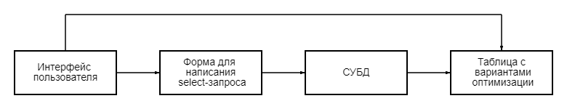

Рисунок 1 – Структурная схема модуля

Взаимодействие пользователя с модулем начинается с открытия формы для написания select-запроса. После введения запроса программа обращается к СУБД, а в данной работе именно к MS SQL Server.

СУБД анализирует полученный запрос на варианты оптимизации, например, на наличие хинтов, индексация полей, статистики.

Итогом работы модуля является вывод таблицы с вариантами оптимизации полученного select-запроса.

# 2. Функциональная схема модуля

Функциональная схема является экспликацией (поясняющим материалом) отдельных видов процессов, протекающих в модуле. На Рис. 2 представлена функциональная схема модуля оптимизации запросов чтения данных.

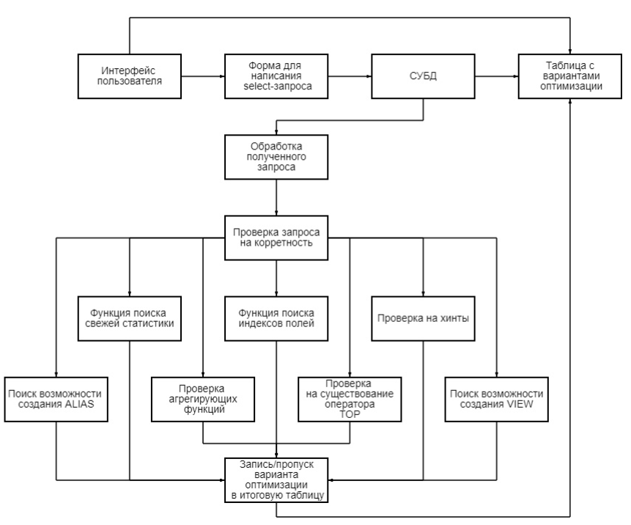

Рисунок 2 – Функциональная схема модуля

Функциональная схема состоит из следующих блоков:

1. Интерфейс пользователя – это часть приложения, которая будет

использоваться конечными пользователями. В ней будет отображаться форма ввода запроса и итоговая таблица.

1. Форма написания select-запроса – форма, в которую пользователь будет писать свой запрос для его последующей оптимизации.
2. СУБД – это набор программ, позволяющий организовывать, контролировать и администрировать базы данных. В данном блоке идет подключение к MS SQL Server для дальнейшей работы с введенным запросом.
3. Обработка полученного запроса – перенос запроса в СУБД.
4. Проверка запроса на корректность – проверка запроса на формат SELECT.
5. Функция поиска свежей статистики – таблицы, участвующие в запросе, проходит проверку на актуальность собранной статистики по используемым в запросе таблицам. Статистика – это большие двоичные объекты (BLOB-объекты), содержащие статистические сведения о распределении значений в одном или нескольких столбцах таблицы или индексированного представления. В данном случае статистика должна быть обновлена не позднее двух дней назад.
6. Функция поиска индексов полей – поля, участвующие в запросе, проходят проверку на существование индексов. Индекс – объект базы данных, создаваемый с целью повышения производительности поиска данных. Таблицы в базе данных могут иметь большое количество строк, которые хранятся в произвольном порядке, и их поиск по заданному критерию путём последовательного просмотра таблицы строка за строкой может занимать много времени. Индекс формируется из значений одного или нескольких столбцов таблицы и указателей на соответствующие строки таблицы и, таким образом, позволяет искать строки, удовлетворяющие критерию поиска. Ускорение работы с использованием индексов достигается в первую очередь за счёт того, что индекс имеет структуру, оптимизированную под поиск.
7. Проверка на хинты – запрос проходит проверку на существование хинтов. Хинт – это указание оптимизатору запросов, которое переопределяет его поведение по умолчанию на время выполнения SQL инструкции. Иными словами, с помощью хинта мы можем сказать оптимизатору запросов, как именно поступить в той или иной ситуации в процессе построения плана запроса.
8. Поиск возможности создания ALIAS – это имя, назначенное источнику данных в запросе при использовании выражения в качестве источника данных или для упрощения ввода и прочтения инструкции SQL. Такая возможность полезна, если имя источника данных слишком длинное или его трудно вводить. Псевдонимы могут быть использованы для переименования таблиц и колонок. В отличие от настоящих имен, псевдонимы могут не соответствовать ограничениям базы данных и могут содержать до 255 знаков.
9. Проверка агрегирующих функций – в полученном от пользователя запросе ведется поиск агрегирующих функций: SUM(), COUNT(), AVG(). Это делается для того, чтобы понять, можно ли заменить GROUP BY на DISTINCT.
10. Проверка на существование оператора TOP – оператор TOP позволяет ограничить выборку числа записей до заданного числа.
11. Поиск возможности создания VIEW – полученный запрос проверяется на возможность замены JOIN на VIEW. VIEW – объект базы данных, являющийся результатом выполнения запроса к базе данных, определенного с помощью оператора SELECT, в момент обращения к представлению. Представления иногда называют «виртуальными таблицами». Такое название связано с тем, что представление доступно для пользователя как таблица, но само оно не содержит данных, а извлекает их из таблиц в момент обращения к нему.
12. Запись/пропуск варианта оптимизации в итоговую таблицу – формирование записей в таблицу.
13. Таблица с вариантами оптимизации – формирование итоговой таблицы.

# 3. Алгоритмическое обеспечение

Алгоритм – система четких однозначных указаний, которая определяет последовательность действий над некоторыми объектами и после конечного числа шагов приводит к получению требуемого результата.

На Рис. 3 визуально разработан алгоритм записи вариантов для оптимизации полученного запроса для пользователя в итоговую таблицу.

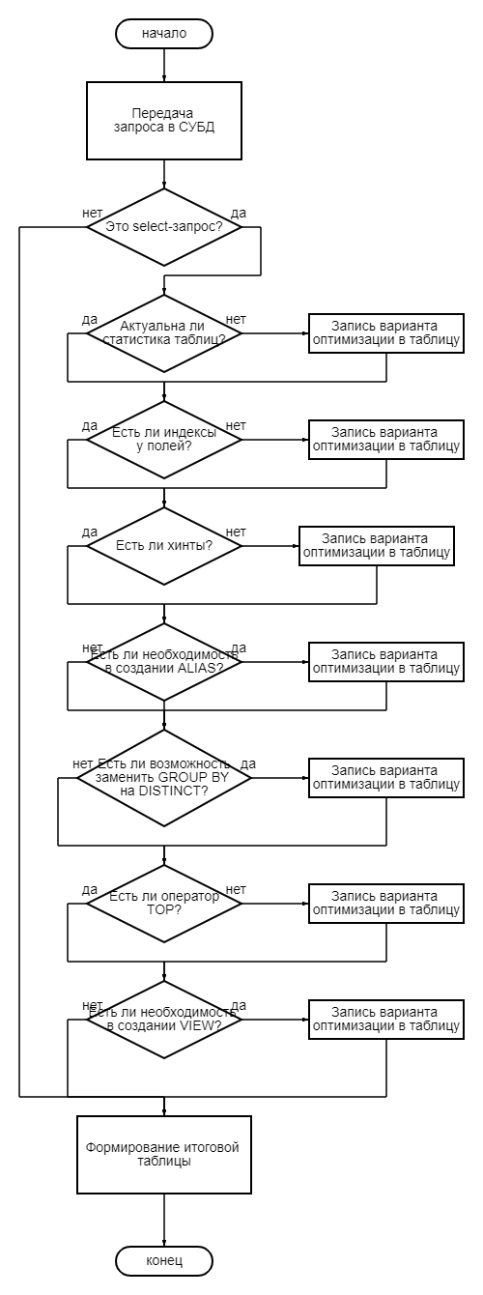

Рисунок 3 – Алгоритм формирования итоговой таблицы

# ЗАКЛЮЧЕНИЕ

В ходе прохождения технологической (проектно-технологической) практики распределенного типа были построены структурная схема и функциональная схема модуля оптимизации запросов чтения данных. Также был описан алгоритм формирования итоговой таблицы с вариантами оптимизации полученного select-запроса.

# СПИСОК ИСПОЛЬЗОВАННЫХ ИСТОЧНИКОВ

1. Домбровская Г., Новиков Б., Бейликова А. Оптимизация запросов в

PostgreSQL / пер. с англ. Д. А. Беликова. – М. ДМК Пресс, 2022. –

278 с.: ил.

1. Болье, А. Изучаем SQL. Генерация, выборка и обработка данных, 3-е изд./ Алан Болье; пер. с англ. И.В. Красикова. — Киев:

«Диалектика», 2021. — 402 с.: ил.

1. Интерактивный учебник по SQL [Электронный ресурс]. Режим доступа: <http://www.sql-tutorial.ru/>
2. Грегори Смит - PostgreSQL 9.0 High Performance
3. Дэн Тоу – SQL Tuning